Domaine d’application

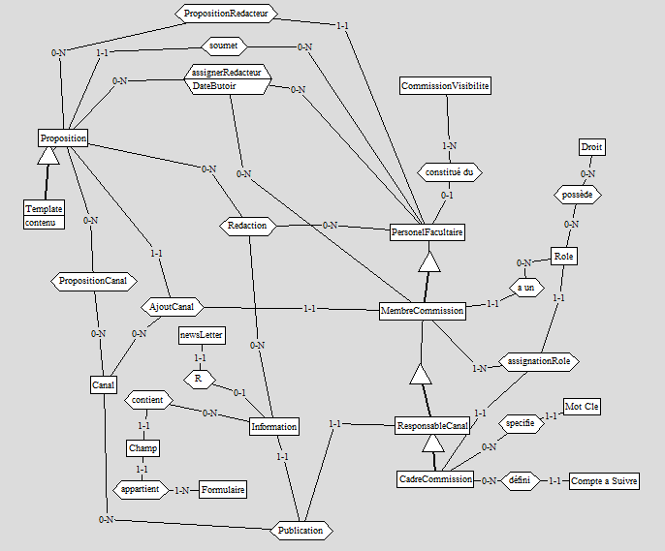

# Glossaire du domaine d’application

**PersonnelFacultaire** : représente toute personne de la faculté informatique.

**CadreCommission :** représente un cadre de la commission de visibilité. En fait c’est soit le président ou la responsable de communication.

**CommissionVisibilité** : C’est la commission en charge de la visibilité.

**Role** : C’est la fonction qu’occupe chaque membre de la commission visibilité (Président, Responsable Canal, Responsable communication, membre simple).

**Droit** : représente la permission associée à un rôle, c’est-à-dire qu’à un droit est associé une action permise. Ex : Le droit « Publier sur tous les canaux » donne la possibilité à celui qui a ce droit de publier sur tous les canaux.

**Canal** : représente un système sur lequel les informations sont publiées.

**Proposition** : C’est la proposition d’un sujet fait par un membre de la faculté.

**Information** : C’est l’information effective publié sur un canal.

**Champ** : Un champ représente les différents éléments d’un formulaire.

**Formulaire :** Un formulaire représente le formulaire de rédaction. Ce formulaire est constitué de différents champs (ex : Titre, Contenu, etc).

**Template :** Un template est une proposition pré-rempli avec du contenu.

**Assignation redaction** : représente le fait qu’un membre de la commission assigne la rédaction d’une proposition à un membre facultaire.

**Proposition Canal** : Représente la proposition de canal faite par un membre facultaire quand il dépose une proposition de publication.

**Ajout canal** : Représente le fait qu’un membre de la commission puissent rajouter un canal à une proposition de publication.

**Publication :** représente ici le fait de publier une information sur un canal. En fait une publication requiert un membre qui publie une information sr un canal donné.

**Redaction :** représente l’action de rédiger une information. En fait un membre facultaire rédige une information en lien avec la proposition.

**Mot clé**: Ce sont les mots clés spécifier par un cadre de la commission pour configurer le module de suggestion automatique.

**Compte à suivre** : Ce sont les comptes définis par un cadre de l’administration pour configurer le module de suggestion automatique.

# Description des objectifs des utilisateurs